房地产估价报告

估 价 报 告 编 号：赣鼎立房评（司）字第（赣州）2022-0402号
估 价 项 目 名 称：江西省信丰县人民法院委托的甘燕春、徐秀兰所有的位于赣州市信丰县嘉定镇迎宾大道贵源新城B8栋504号房地产市场价值评估报告
估 价 委 托 人：江西省信丰县人民法院
房 地 产 估 价 机 构：江西鼎立土地房地产资产评估有限公司
注册房地产估价师：邵旦育（注册号：3620210070）
周业平（注册号：4419960020）
估价报告出具日期：2022年04月13日

致估价委托人函
江西省信丰县人民法院：
承蒙委托，我们派遣专业估价技术人员对位于赣州市信丰县嘉定镇迎宾大道贵源新城B8栋504号房地产的市场价值进行了估价；价值时点为2022年04月13日，价值类型：市场价值，估价目的“为人民法院确定财产处置参考价提供参考依据”；
经过实地查勘、市场调查和结合平时估价实践中积累的资料、经验，公司估价人员依据《中华人民共和国城市房地产管理法》、国家标准《房地产估价规范》等法律法规和技术标准，遵循独立、客观、公正、合法的原则，选用收益法，测算出估价对象在价值时点的完整权利状态及满足各项假设限制条件下市场价值为¥77.43万元，人民币大写柒拾柒万肆仟叁佰元整；具体明细详见估价结果汇总表。
估价结果汇总表
权证号 | 权利人 | 房屋坐落 | 用途 | 楼层 | 建筑面积（㎡） | 单价  （元/㎡） | 总价  （万元）
赣（2017）信丰县不动产权第0010303号 | 甘燕春  徐秀兰 | 嘉定镇迎宾大道贵源新城B8栋504号 | 住宅 | 5/7 | 152.64 | 5073 | 77.43
特别提示：
1、欲了解估价对象的权益状况、实物状况、区位状况等全面情况，请认真阅读估价报告书全文，本估价报告自出报告之日起一年内有效(即自2022年04月13日起至2023年04月12日止)。
2、估价委托人在使用本报告时，请注意本报告中的估价假设和限制条件，并且报告的全文作为一个不可分割的整体，仅有部分内容则不能成为有效的评估报告。

法定代表人：刘建民
江西鼎立土地房地产资产评估有限公司
二0二二年四月十三日

目录
致估价委托人函 2
估价师声明 4
估价假设和限制条件 5
一、一般假设 5
二、未定事项假设 5
三、背离事实假设 5
四、不相一致假设 5
五、依据不足假设 6
六、估价报告使用限制 6
估价结果报告 7
一、估价委托人 7
二、房地产估价机构 7
三、估价目的 7
四、估价对象 7
五、价值时点 9
六、价值类型 9
七、估价原则 9
八、估价依据 10
九、估价方法 11
十、估价结果 12
十一、注册房地产估价师 13
十二、实地查勘期 13
十三、估价作业期 13
十四、估价报告应用的有效期 13
附 件 14
一、估价委托书复印件 14
二、估价对象位置图 14
三、估价对象实地查勘相关现状照片 14
四、估价对象权属证明复印件 14
五、房地产估价机构营业执照和备案证书复印件 14
六、注册房地产估价师资格证书复印件 1
4

估价师声明
对本报告我们特作如下郑重声明：
1、我们在本估价报告中陈述的事实是真实的和准确的，没有虚假记载、误导性陈述和重大遗漏。
2、本估价报告中的分析、意见和结论是我们自己独立、客观、公正的专业分析、意见和结论，但受到本估价报告中已说明的假设和限制条件的限制。
3、我们与本估价报告中的估价对象没有现实或潜在的利益，也与估价委托人及估价利害关系人没有利害关系。
4、我们对估价报告中的估价对象、估价委托人及估价利害关系人没有偏见。
5、我们依照国家标准《房地产估价规范》（GB/T50291-2015）、《房地产估价基本术语标准》（GB/T50899-2013）进行分析，形成意见和结论，撰写本估价报告。
6、没有人对本估价报告提供重要的专业帮助。
7、参加本次估价的估价师签名：
姓名 | 注册号 | 签 名 | 签名日期
邵旦育 | 3620210070 |  | 2022年04月13日
周业平 | 4419960020 |  | 2022年04月13日

估价假设和限制条件

一、一般假设
1.估价委托人提供了估价对象的《不动产权证书》复印件，评估专业人员进行了相关的尽职调查，仍未能获取相关材料，限于评估专业人员工作能力范围，本次评估以委托方提供的估价对象《不动产权证书》复印件等资料作为产权资料，在无理由怀疑其合法性、真实性、准确性和完整性的情况下，假定估价委托人提供的资料合法、真实、准确、完整。
2.评估专业人员已对房屋安全、环境污染等影响估价对象价值的重大因素给予了关注，在无理由怀疑估价对象存在安全隐患且无相应的专业机构进行鉴定、检测的情况下，假定估价对象能正常安全使用。
3. 评估专业人员于 2022年04月13日对估价对象外观和使用状况进行了实地查勘，未对房屋建筑面积进行专业测量，经现场查勘观察，估价对象房屋建筑面积与《不动产权证书》记载建筑面积大体相当。
4.估价对象在价值时点的房地产市场为公开、平等、自愿的交易市场，即能满足以下条件：
（1）交易双方自愿地进行交易；（2）交易双方处于利己动机进行交易；（3）交易双方精明、谨慎行事，并了解交易对象、知晓市场行情；（4）交易双方有较充裕的时间进行交易；（5）不存在买者因特殊兴趣而给予附加出价；
5.估价对象应享有公共部位的通行权及水电等共用设施的使用权；

二、未定事项假设

无未定事项假设

三、背离事实假设
无离事实假设。
- 不相一致假设
无不相一致假设

六、估价报告使用限制
1.本估价报告仅为人民法院确定财产处置参考价提供参考依据，按照既定目的提供给估价委托人使用，若改变估价目的及使用条件，需向本公司咨询后作必要调整甚至重新估价。
2.本估价报告自估价报告出具之日起一年内有效(即自2022年04月13日起至2023年04月12日止)，但价值时点后，在报告有效期内估价对象的质量及价格标准发生变化，并对估价对象价值产生明显影响时，不能直接使用本估价结果；超过一年，需重新进行估价。
3.本估价报告分为“估价结果报告”和“估价技术报告”两部分；“估价结果报告”提供给估价委托人，“估价技术报告”根据有关规定由估价机构存档。
4.本报告全部数据采用电子化表格进行计算，其计算过程可能因小数位的取舍而出现合计不相等的情况，但最终以合计结果为准。
5.本估价报告仅供估价委托人所使用，未经本估价机构同意，不得向估价委托人和报告审查部门之外的单位和个人提供；本报告的全部或部分及任何参考资料均不允许在任何公开发表的文件、通告或声明中引用，亦不得以其他任何方式公开发表。
6.估价对象评估价值不包括办理产权登记过程中所涉及的买卖双方所需承担的一切税、费和所需补交的相关税、费及有可能存在的物业费、水、电等费用。
7.评估结果不等于评估对象处置可实现的成交价，不应被认为是对评估对象处置成交价的保证。
8.本报告由江西鼎立土地房地产资产评估有限公司负责解释；估价报告必须经估价机构加盖公章、注册房地产估价师盖章签字后方可使用，估价机构仅对本报告的原件承担责任，对任何形式的复制件概不认可且不承担责任。

估价结果报告

一、估价委托人
名称：江西省信丰县人民法院

二、房地产估价机构
名称：江西鼎立土地房地产资产评估有限公司
住所：江西省南昌市东湖区东濠街22号3单元302室
估价机构备案等级：壹级
备案证书编号：赣建房评字132号
法定代表人：刘建民
有效期：至2023年04月28日
联系电话：0791-88233096
邮 编：330033

三、估价目的
为人民法院确定财产处置参考价提供参考依据

四、估价对象
1.估价对象基本状况
名称 | 为赣州市信丰县嘉定镇迎宾大道贵源新城B8栋504号房产
坐落 | 估价对象位于赣州市信丰县嘉定镇迎宾大道贵源新城B8栋504号房产；四至范围：东临信丰三中；南临华厦建材市场；西临山水中央公园；北临盐业大楼；具体位置见附件示意图
范围 | 包括房屋的所有权和所分摊的土地使用权以及房屋内部装修，未包含家具家电、其附属构筑物及相关债权债务等。
规模 | 房屋建筑面积为152.64平方米；均为证载面积。
权属 | 国有建设用地使用权/房屋（构筑物）所有权，权利人为甘燕春、徐秀兰  共有情况：共同共有
形状 | 所在宗地形状较规则，土地形状对估价对象影响不大
开发程度 | 宗地红线内外均已通水（给水、排水）、通电、通路、通讯、通气，宗地红线内土地平整，已开发完成，地上建筑物已建成，绿化程度较一般

2.估价对象权益状况描述与分析
不动产登记状况
权证号 | 赣（2017）信丰县不动产权第0010303号
权利人 | 甘燕春、徐秀兰
共有情况 | 共同共有
坐落 | 嘉定镇迎宾大道贵源新城B8栋504号
结构 | 钢混
用途 | 其他商服用地/住宅
面积 | 共有宗地面积：34431.66平方米/房屋建筑面积152.64平方米
使用期限 | 2004年04月09日起2054年04月08日止
2.估价对象实物状况描述与分析
设施设备 | 所在楼宇配置有正常的给水、排水、通风与空调、燃气、电气等设施设备的配置，配套设施较一般
装饰装修 | 外墙面墙砖，入户防盗门，地面铺设瓷砖，石膏线吊顶，中档装修，具体见估价对象照片。
空间布局 | 平面结构较规则，采光通风较好，布局较合理
楼层/层高 | 楼层：5/7，层高符合能符合相关规定
建筑功能 | 室内平面利用率较好，空间利用率较高，防水、保温、隔热、通风、采光、日照均能符合相关规定
新旧程度 | 房屋质量较完好，维护情况较好
3.估价对象区位状况描述与分析
位置 | 估价对象位于赣州市信丰县嘉定镇迎宾大道贵源新城B8栋504号房产；四至范围：东临信丰三中；南临华厦建材市场；西临山水中央公园；北临盐业大楼；具体位置见附件示意图
交通 | 对内对外交通较便捷；停车便携程度较好；公共交通便捷程度较一般
外部配套设施 | 基础设施已达至五通、通水、通电、通路、通讯、通气，水、电供应保证率高，基础设施较完善，较好满足商业需求；附近有学校、政府等配套设施，商业服务便捷程度较一般
周边环境 | 区域内无固定污染源，无明显噪音及粉尘污染，环境卫生状况尚可；附近以居住小区为主，居住氛围较一般

五、价值时点
我司于2022年04月13日接受委托，估价人员于2022年04月13日进行实地查勘并正式开展相关评估工作（实地查勘工作于2022年04月13日完成），本次估价以实地查勘完成日期2022年04月13日为价值时点进行估价。

六、价值类型
本报告的估价结果是指估价对象在维持现状用途并正常使用的条件下，于价值时点2022年04月13房地产市场价值；
本报告价格货币单位均为人民币。

七、估价原则
（一）独立、客观、公正
遵循独立、客观、公正原则，应站在中立的立场上实事求是、公平正直地评估出对各方估价利害关系人均是公平合理的价值。
（二）合法原则
遵循合法原则，估价结果应是在依法判定的估价对象状况下的价值。合法权益包括合法产权、合法使用、合法处分等方面，在合法产权方面，应以房地产权属证书和有关证件为依据；在合法使用方面，应以城市规划、土地用途管制等为依据；在合法处分方面，应以法律、法规或合同（如土地使用权出让合同）等允许的处分方式为依据；在其他方面，如评估出的价格必须符合国家的价格政策。
（三）最高最佳利用原则
所谓最高最佳利用是估价对象一种最可能的使用，这种最可能的使用是法律上允许、技术上可能、财务上可行、经过充分合理的论证，并能给予估价对象带来最高价值的使用。它的一种具体表现，是以能使估价对象获利最多的用途和开发强度来衡量。这是因为在房地产市场中，每位房地产拥有者在主观上都试图充分地发挥房地产的潜力，采用最高最佳利用方式，取得最大的收益。
（四）价值时点原则
房地产市场是不断变化的，房地产价格具有很强的时间性，它是某一特定时间的价值。在不同时点，同一宗房地产往往会有不同的价格。价值时点原则是指求取某一特定时间上的价格，所以在评估一宗房地产的价格时，必须假定市场停止在价值时点上，同时估价对象房地产的状况通常也是以其在该时点时的状况为准。
（五）替代原则
根据市场运行规律，在同一商品市场中，商品或提供服务的效用相同或大致相似时，价格低者吸引需求，即有两个以上互有替代性的商品或服务同时存在时，商品或服务的价格中经过相互影响与比较之后来决定。房地产价格也同样遵循替代规律，受其它具有相同使用价值的房地产，即同类型具有替代可能的房地产价格所牵制。换言之，具有相同使用价值、替代可能的房地产之间，会相互影响和竞争，使价格相互牵制而趋于一致。

八、估价依据
（一）法律、法规和政策性文件
1.《中华人民共和国民事诉讼法》；
2. 《中华人民共和国民法典》2020年5月28日，十三届全国人大三次会议表决通过了。自2021年1月1日起施行）；
3.《中华人民共和国土地管理法》（2019年8月26日，十三届全国人大常委会第十二次会议表决通过关于修改土地管理法、城市房地产管理法的决定。本决定自2020年1月1日起施行）；
4.《中华人民共和国城市房地产管理法》（2019年8月26日，十三届全国人大常委会第十二次会议表决通过关于修改土地管理法、城市房地产管理法的决定。本决定自2020年1月1日起施行）；
5.《中华人民共和国土地管理法实施条例》；
6.《中华人民共和国城镇国有土地使用权出让和转让暂行条例》（国务院[90]55号令、1990年5月19日起施行）；
7.《城市房地产转让管理规定》；
8.《最高人民法院关于人民法院民事执行中拍卖、变卖财产的规定》(法释[2004]16号) [2005年1月1日起实施]；
9.《司法鉴定程序通则》（2016年5月1日司法部第132号令）[2016年5月1日起施行]。
10.《中华人民共和国资产评估法 》（中华人民共和国主席令第46号，2016年7月2日）。
（二）技术标准、规程、规范
1.《房地产估价规范》（GB/T50291-2015）
2.《房地产估价基本术语标准》（GB/T 50899-2013）
3.《城镇土地估价规程》（GB/T18508-2014）
4.《最高人民法院关于人民法院确定财产处置参考价若干问题的规定》（法释（2018）15号）
5.关于印发《人民法院委托评估工作规范》的通知（法办（2018）273号）
6.涉执房地产处置司法评估指导意见
7.《江西省建筑工程综合概算定额》
（三）估价委托人提供的相关资料
1.委托书【（2021）赣0722执1569号】
2.不动产权证书（复印件）
（四）估价机构、估价人员调查收集的相关资料
1.当地房地产市场信息及估价对象所在区域的房地产市场状况、同类房地产市场交易等数据资料；
2.当地城市概况、规划、经济发展及自然、人文环境资料；

九、估价方法
1、估价方法的选用
根据《房地产估价规范》（GB/T50291-2015），通行的估价方法有比较法、收益法、成本法、假设开发法等。
估价人员细致地分析了估价对象的特点和实际状况，并研究了估价委托人提供及估价方所掌握的资料后，确定采用比较法作为本次评估的测算方法，确定待估房地产的价值。理由如下：
根据《房地产估价规范》及经估价人员的市场调查，估价对象所在区域近期内同类型用房交易案例较丰富，故本次评估选用比较法进行估价。
2、选用估价方法简介
比较法是将估价对象与估价时点有过交易的类似房地产进行比较，对于这些类似房地产的已知价格作适当的修正，以此估算对象的客观合理价格或价值的方法。
比较法公式：

估价对象价格=可比实例价格×市场状况调整修正系数×交易情况修正系数×房地产状况调整系数。

十、估价结果
经过实地查勘、市场调查和结合平时估价实践中积累的资料、经验，公司估价人员依据《中华人民共和国城市房地产管理法》、国家标准《房地产估价规范》等法律法规和技术标准，遵循独立、客观、公正、合法的原则，选用比较法，测算出估价对象在价值时点2022年04月13日时的完整权利状态及满足各项假设限制条件下市场价值为¥77.43万元，人民币大写柒拾柒万肆仟叁佰元整。（详见致估价委托人函）

十一、注册房地产估价师
姓名 | 注册号 | 签 名 | 签名日期
邵旦育 | 3620210070 |  | 2022年04月13日
周业平 | 4419960020 |  | 2022年04月13日

十二、实地查勘期
注册房地产估价师已于2022年04月13日进入估价对象，并于当日完成实地查勘。

十三、估价作业期
2022年04月13日

十四、估价报告应用的有效期
本估价报告使用期自估价报告出具之日起一年内有效(即自2022年04月13日起至2023年04月12日止)；但价值时点后，在报告有效期内估价对象的质量及价格标准发生变化，并对估价对象价值产生明显影响时，不能直接使用本估价结果；超过一年，需重新进行估价。

附 件

一、估价委托书复印件

二、估价对象位置图

三、估价对象实地查勘相关现状照片

四、估价对象权属证明复印件

五、房地产估价机构营业执照和备案证书复印件

六、注册房地产估价师资格证书复印件
估价对象位置图
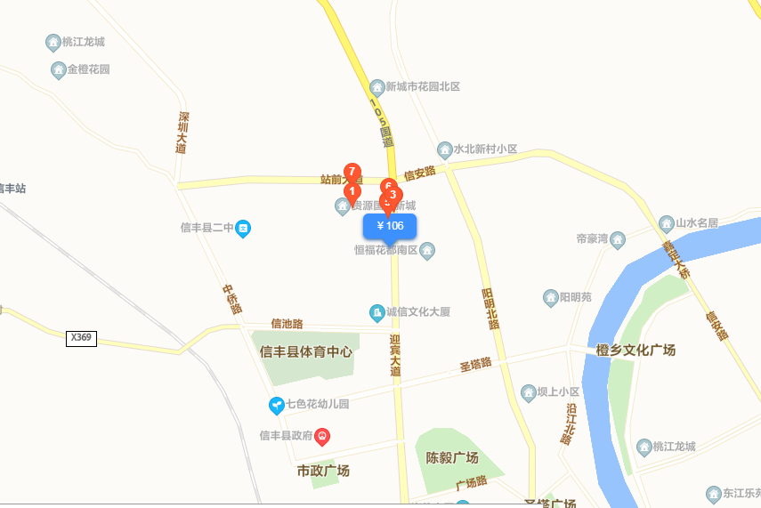

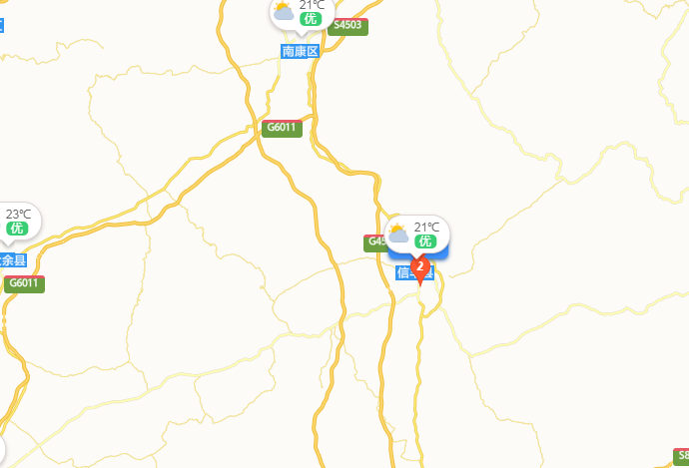
估价对象区位图

估价对象实景照片
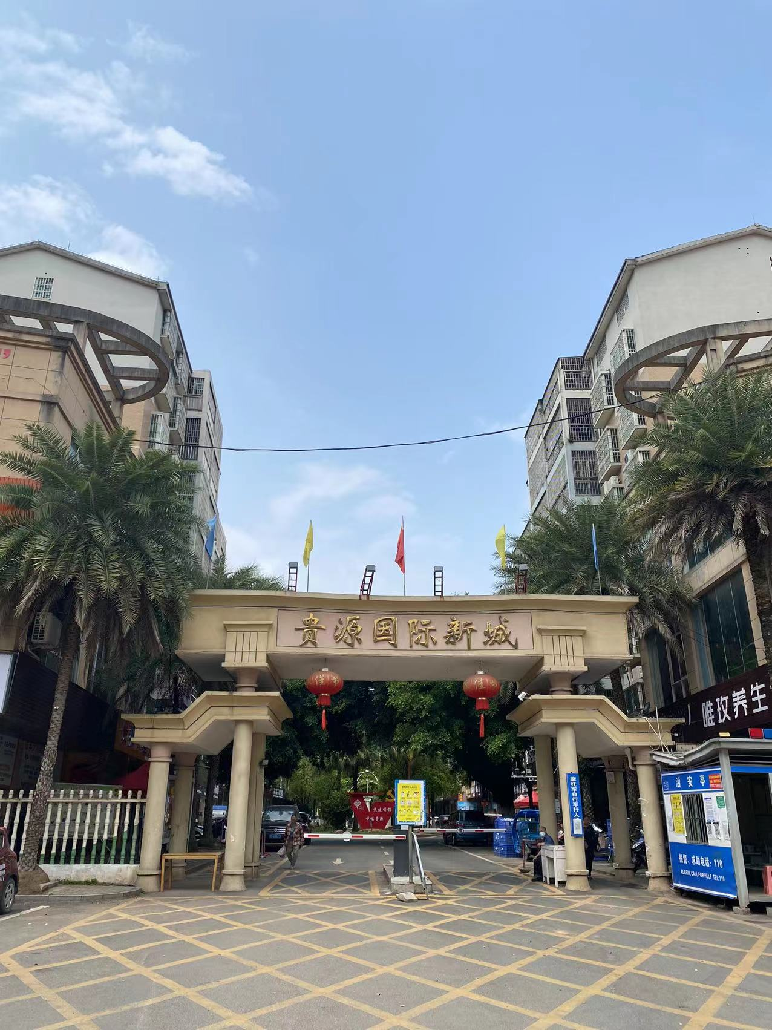 | 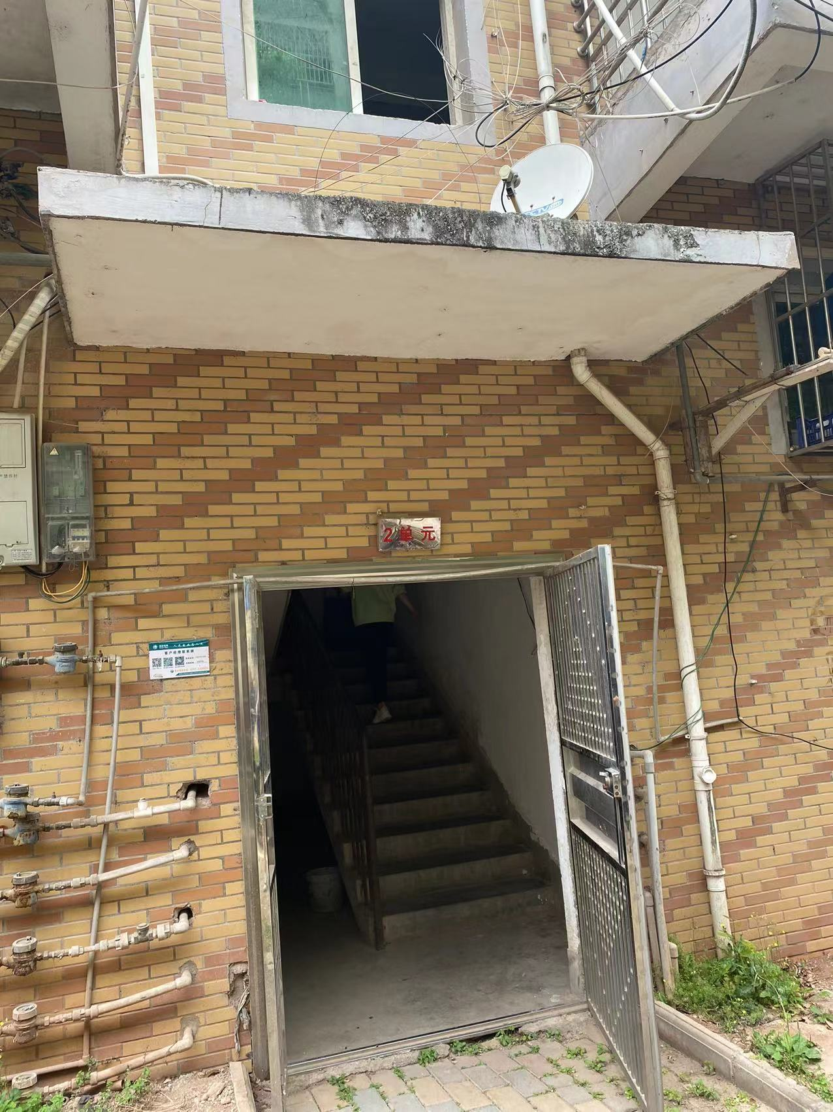
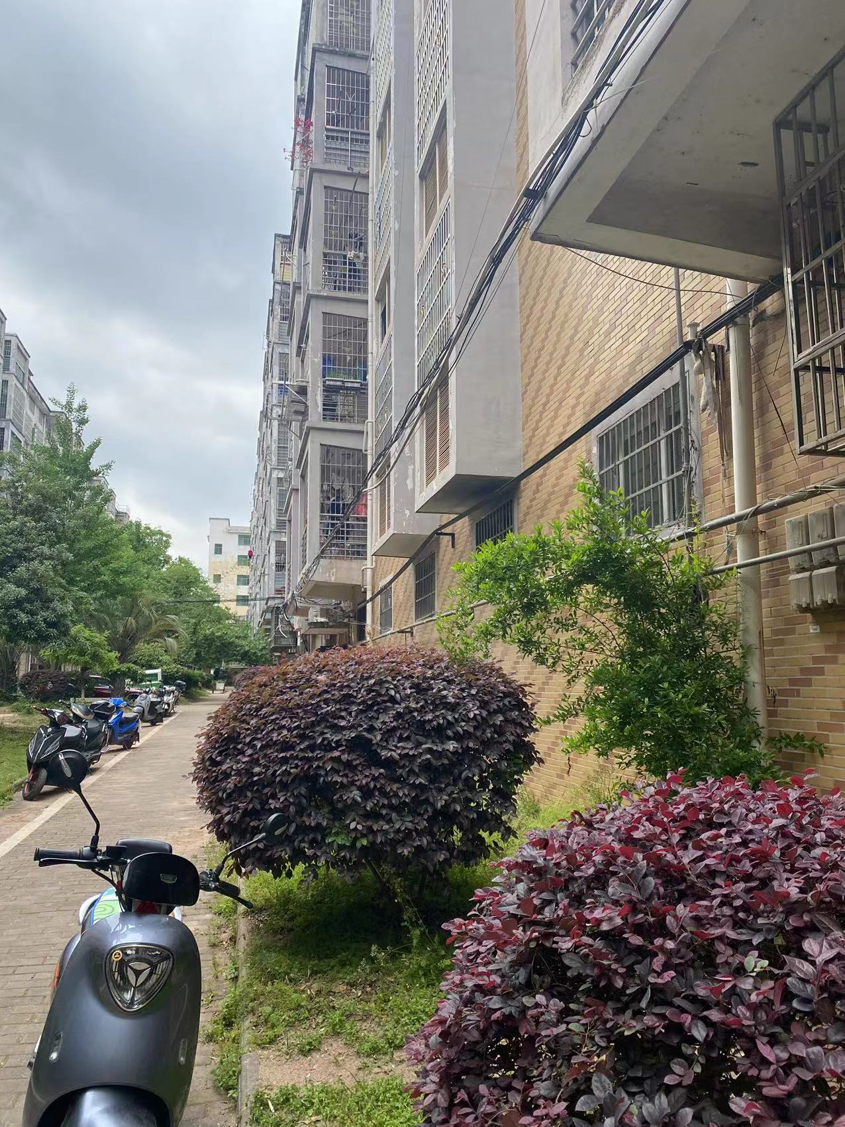 | 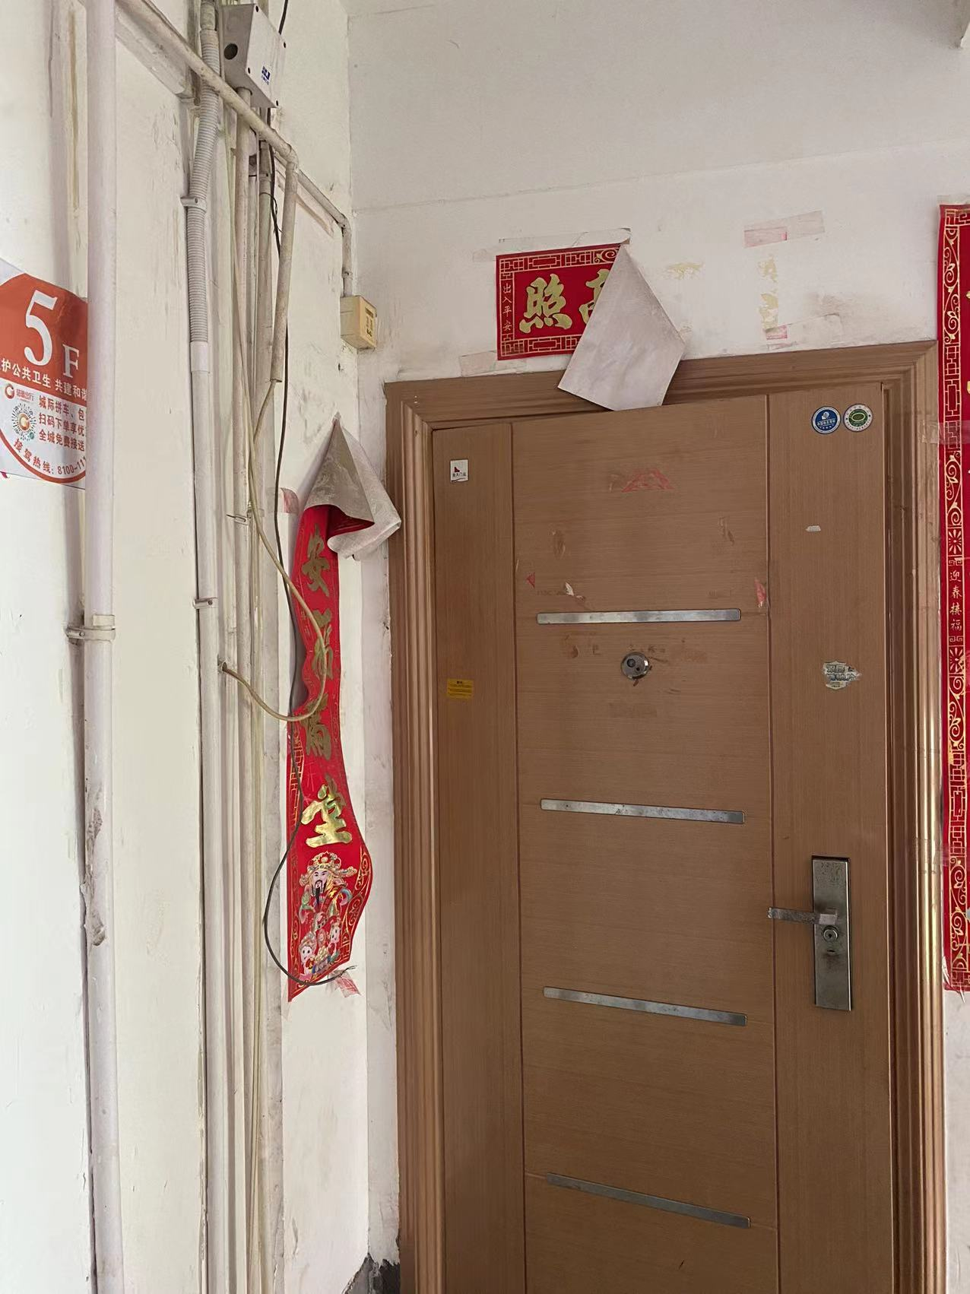
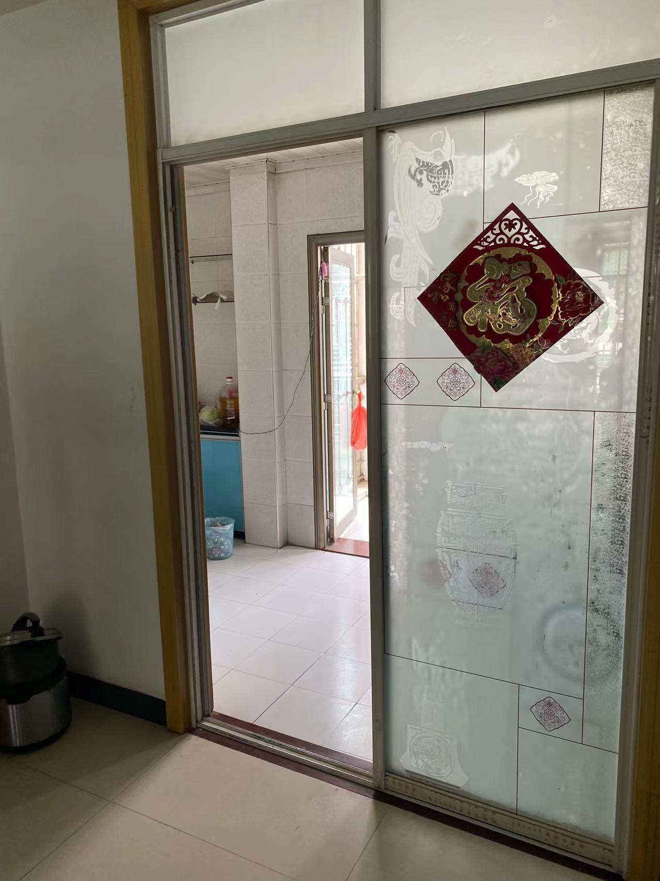 | 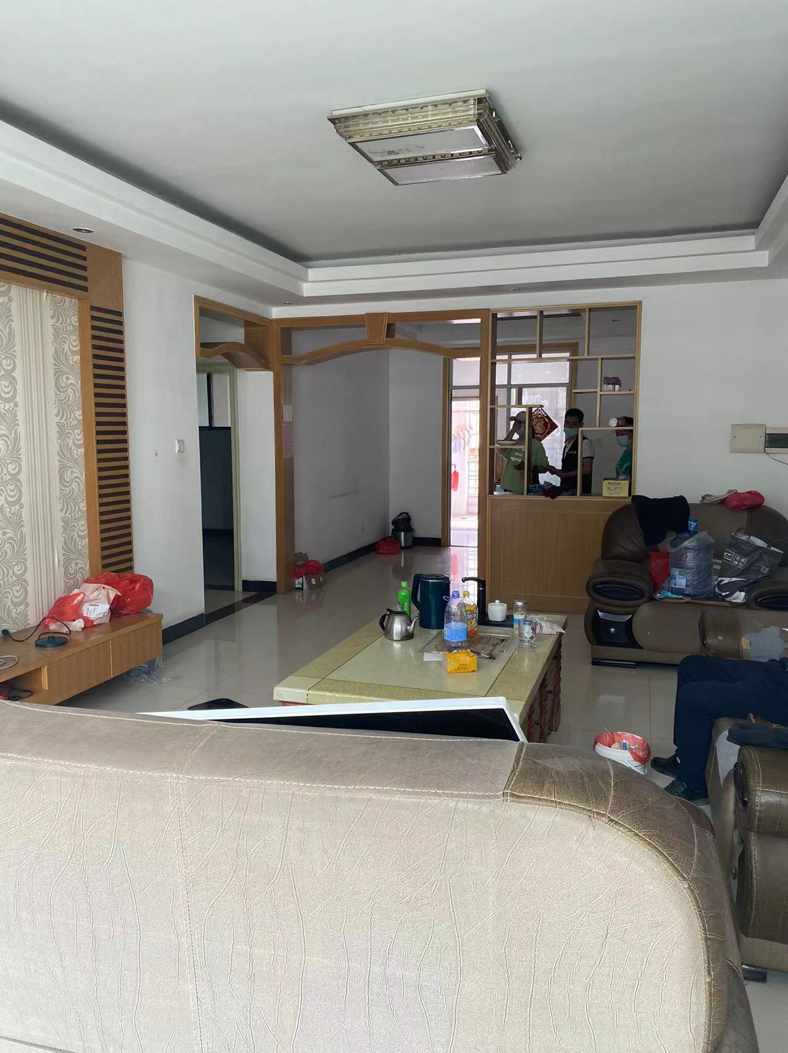
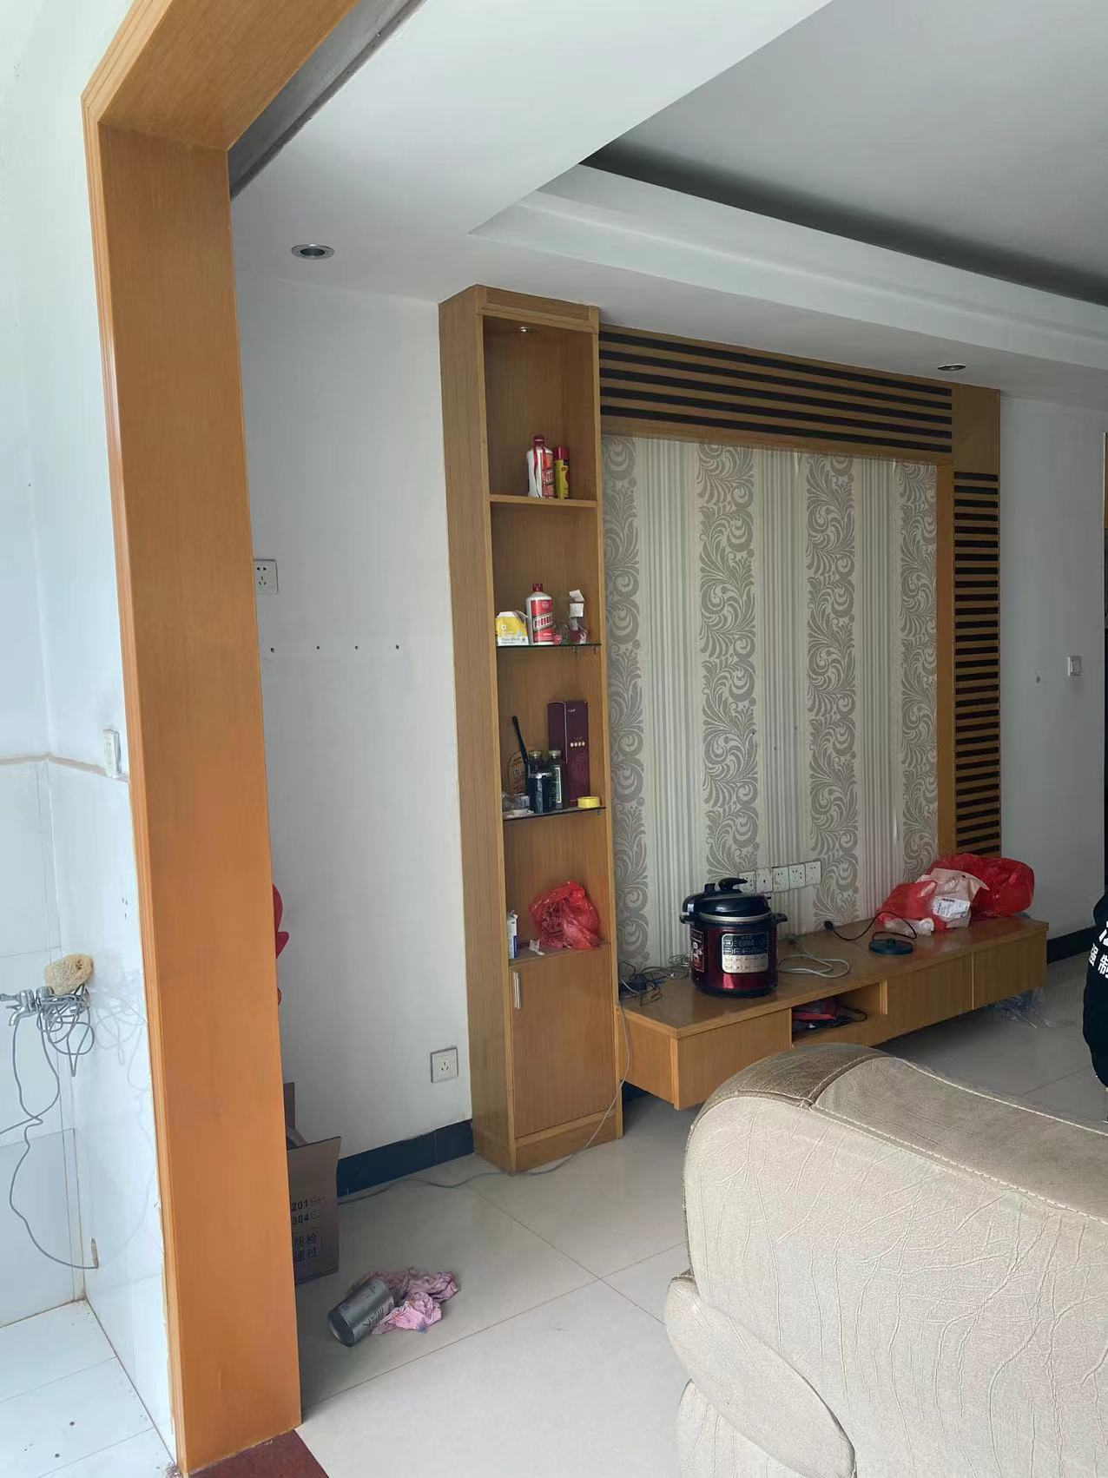 | 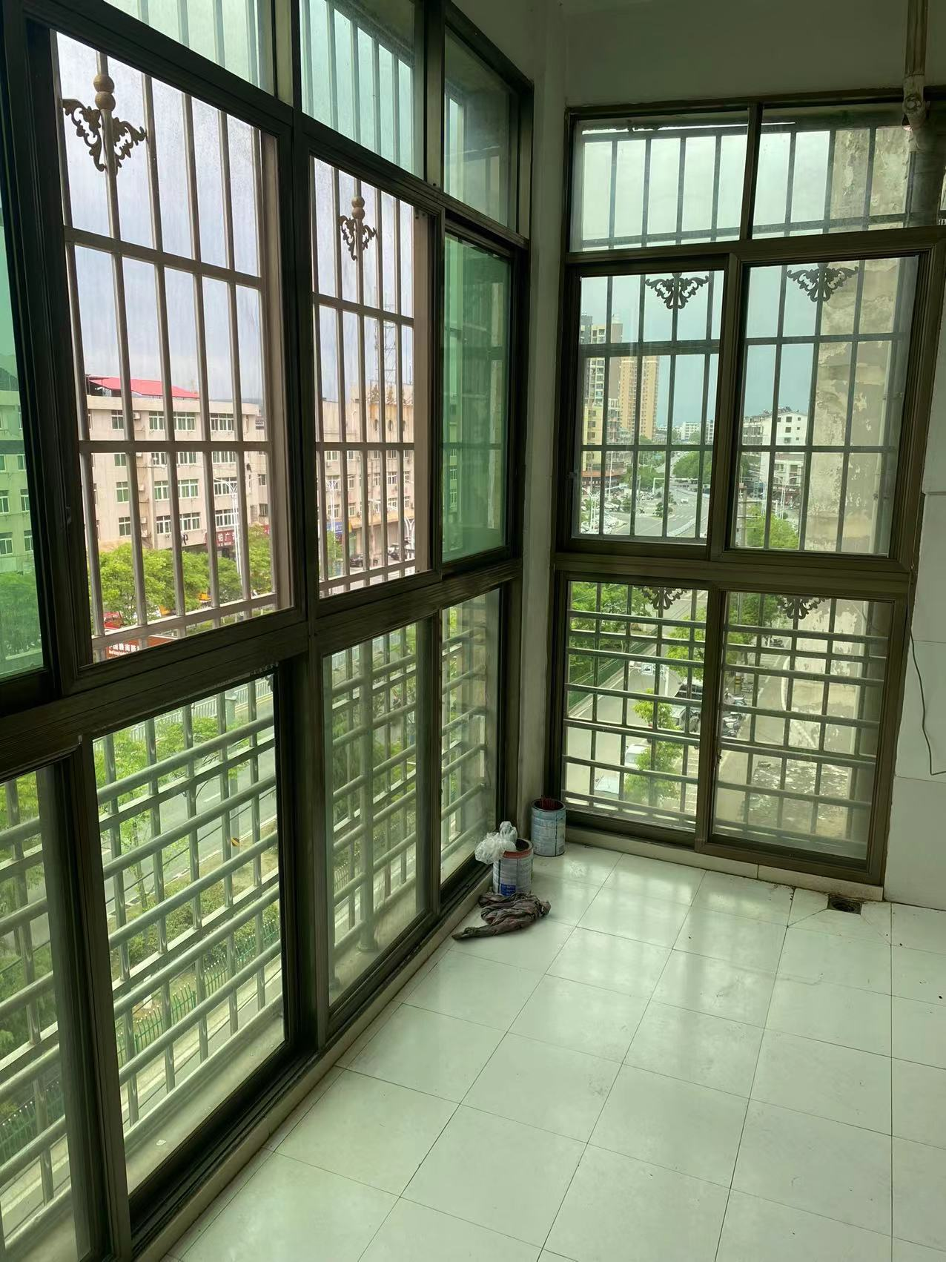

估价对象实景照片
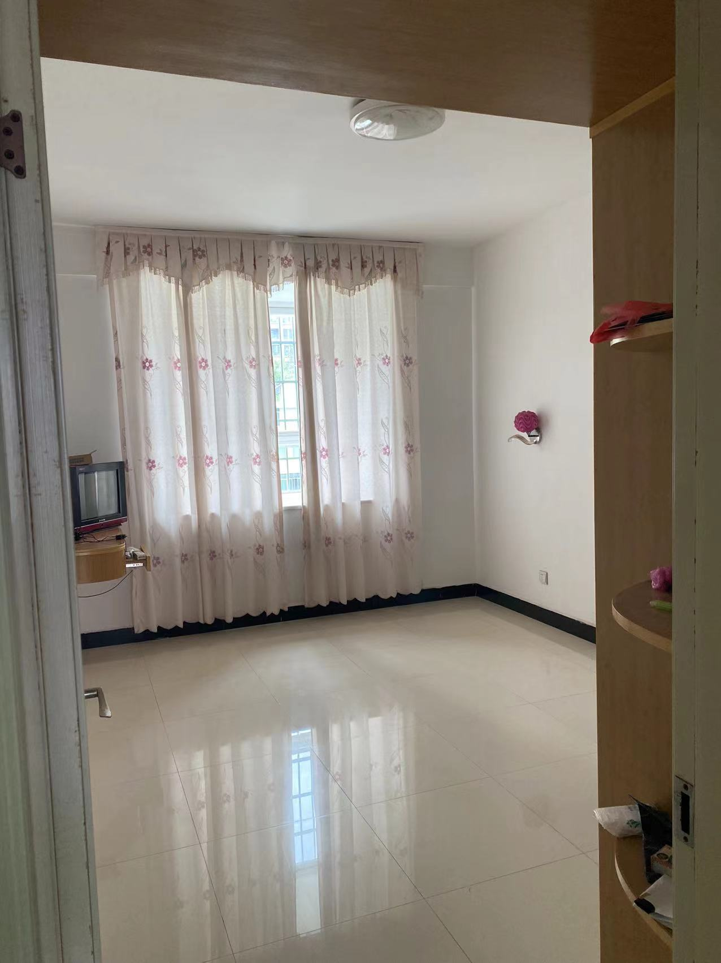 | 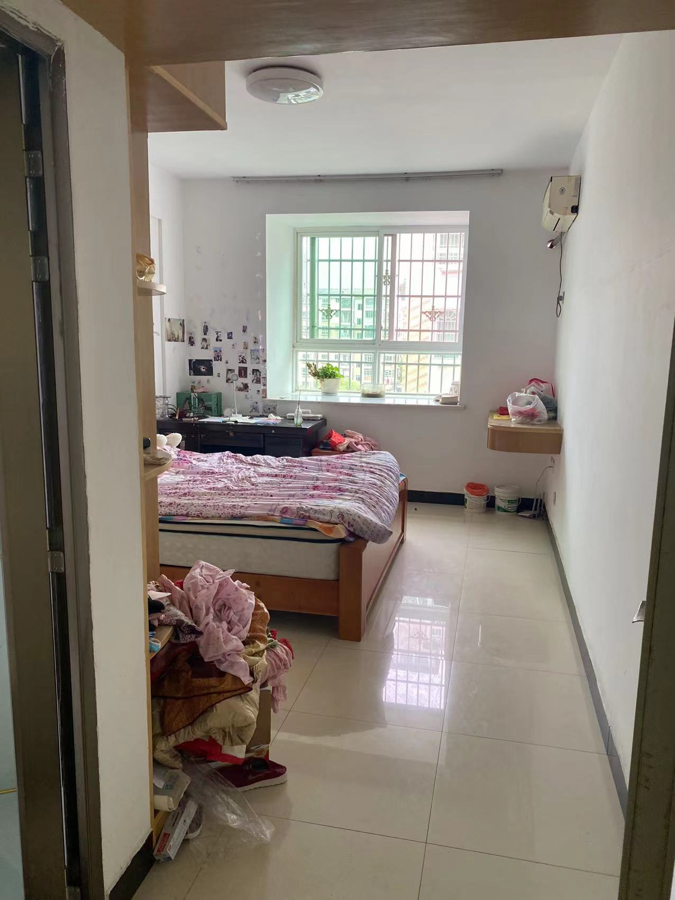
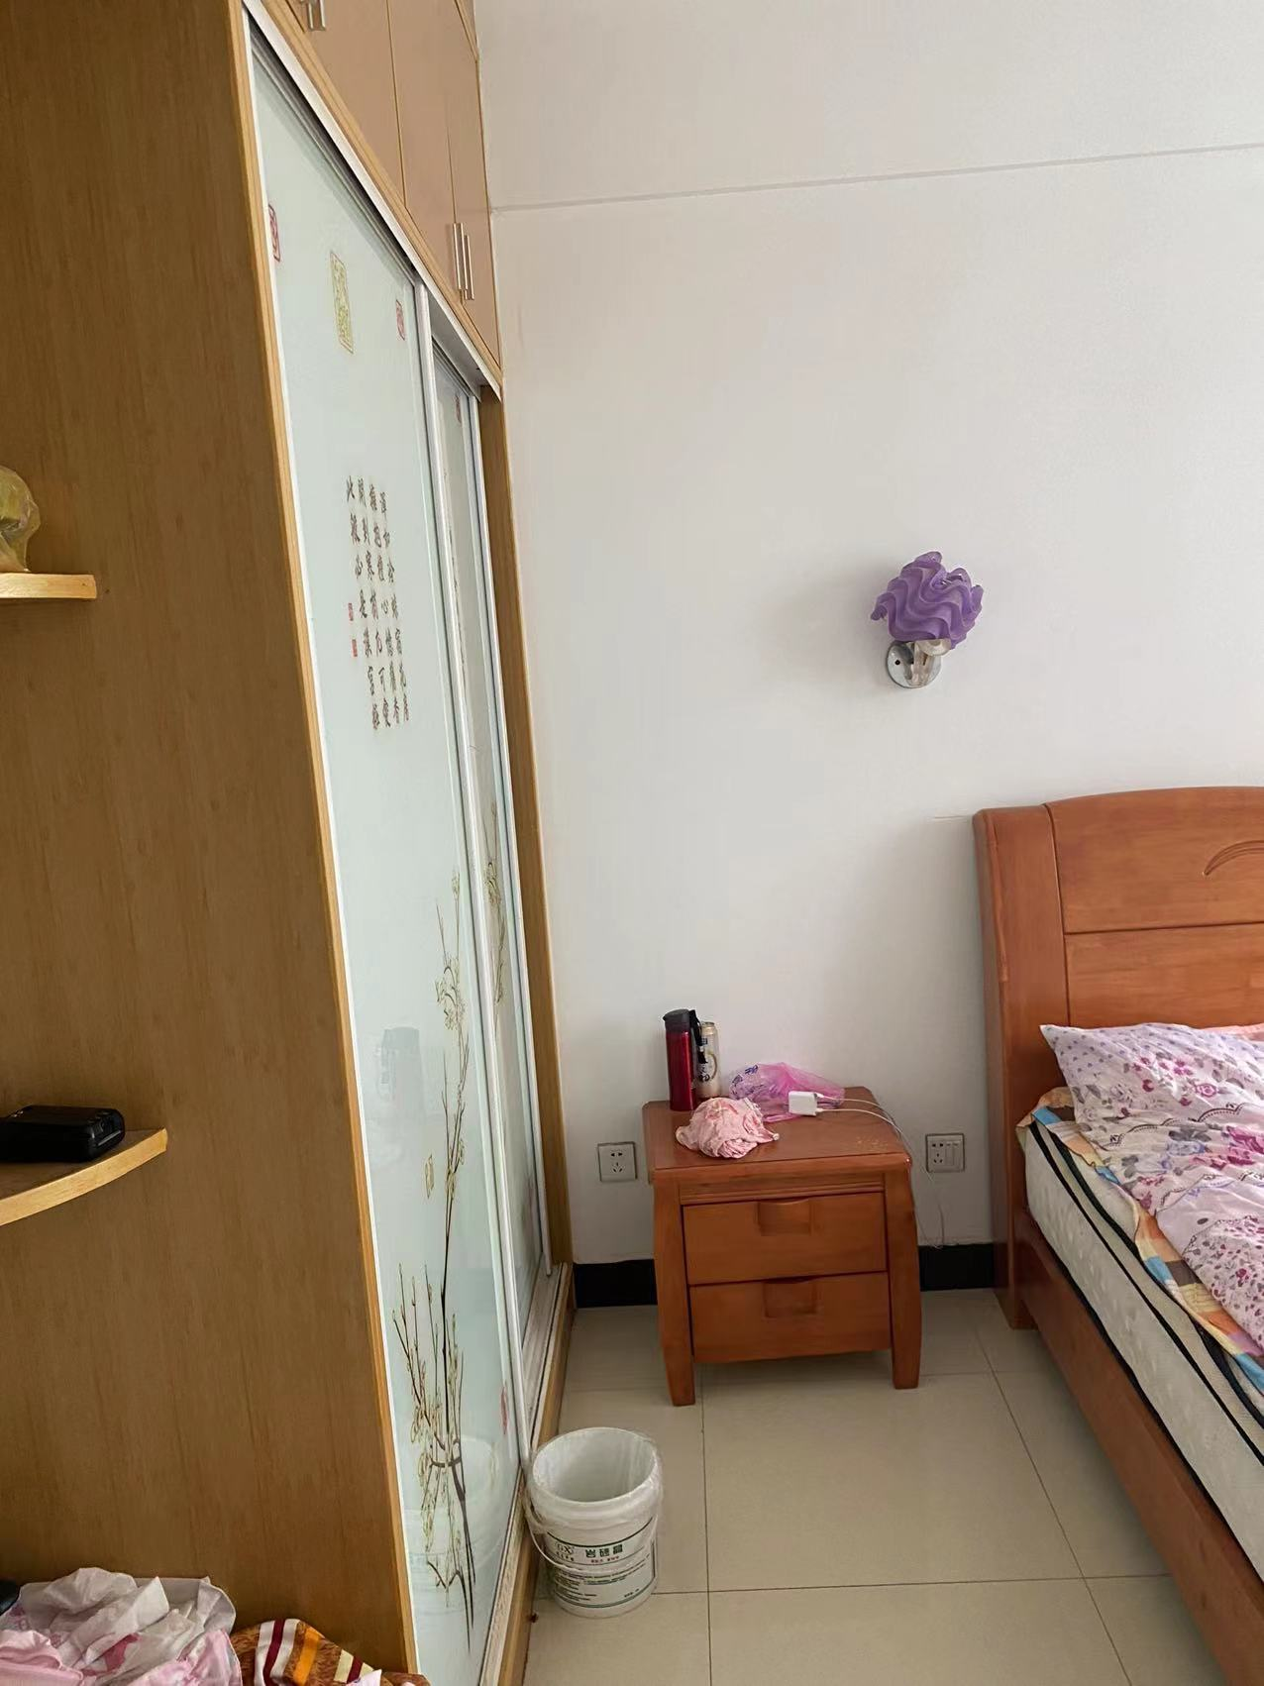 | 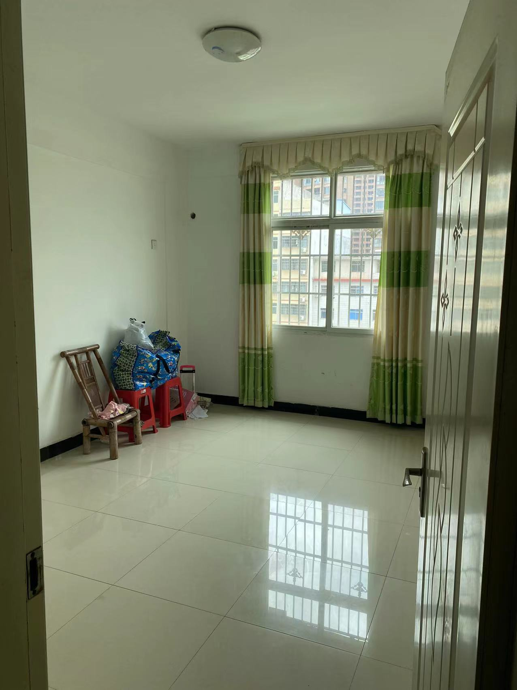
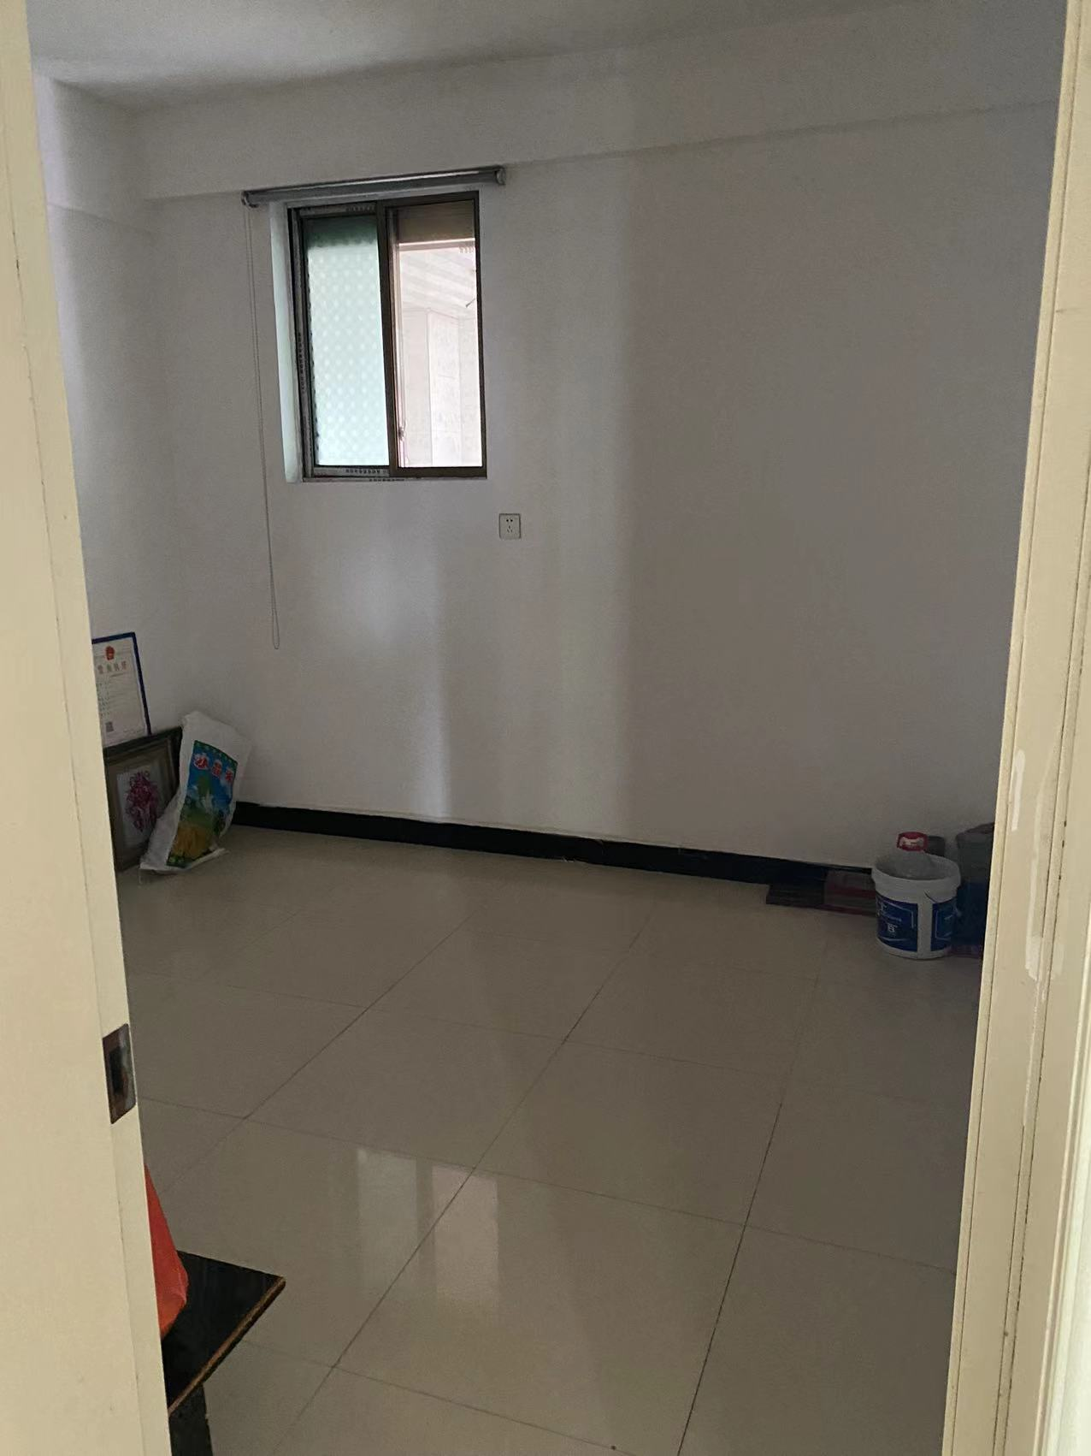 | 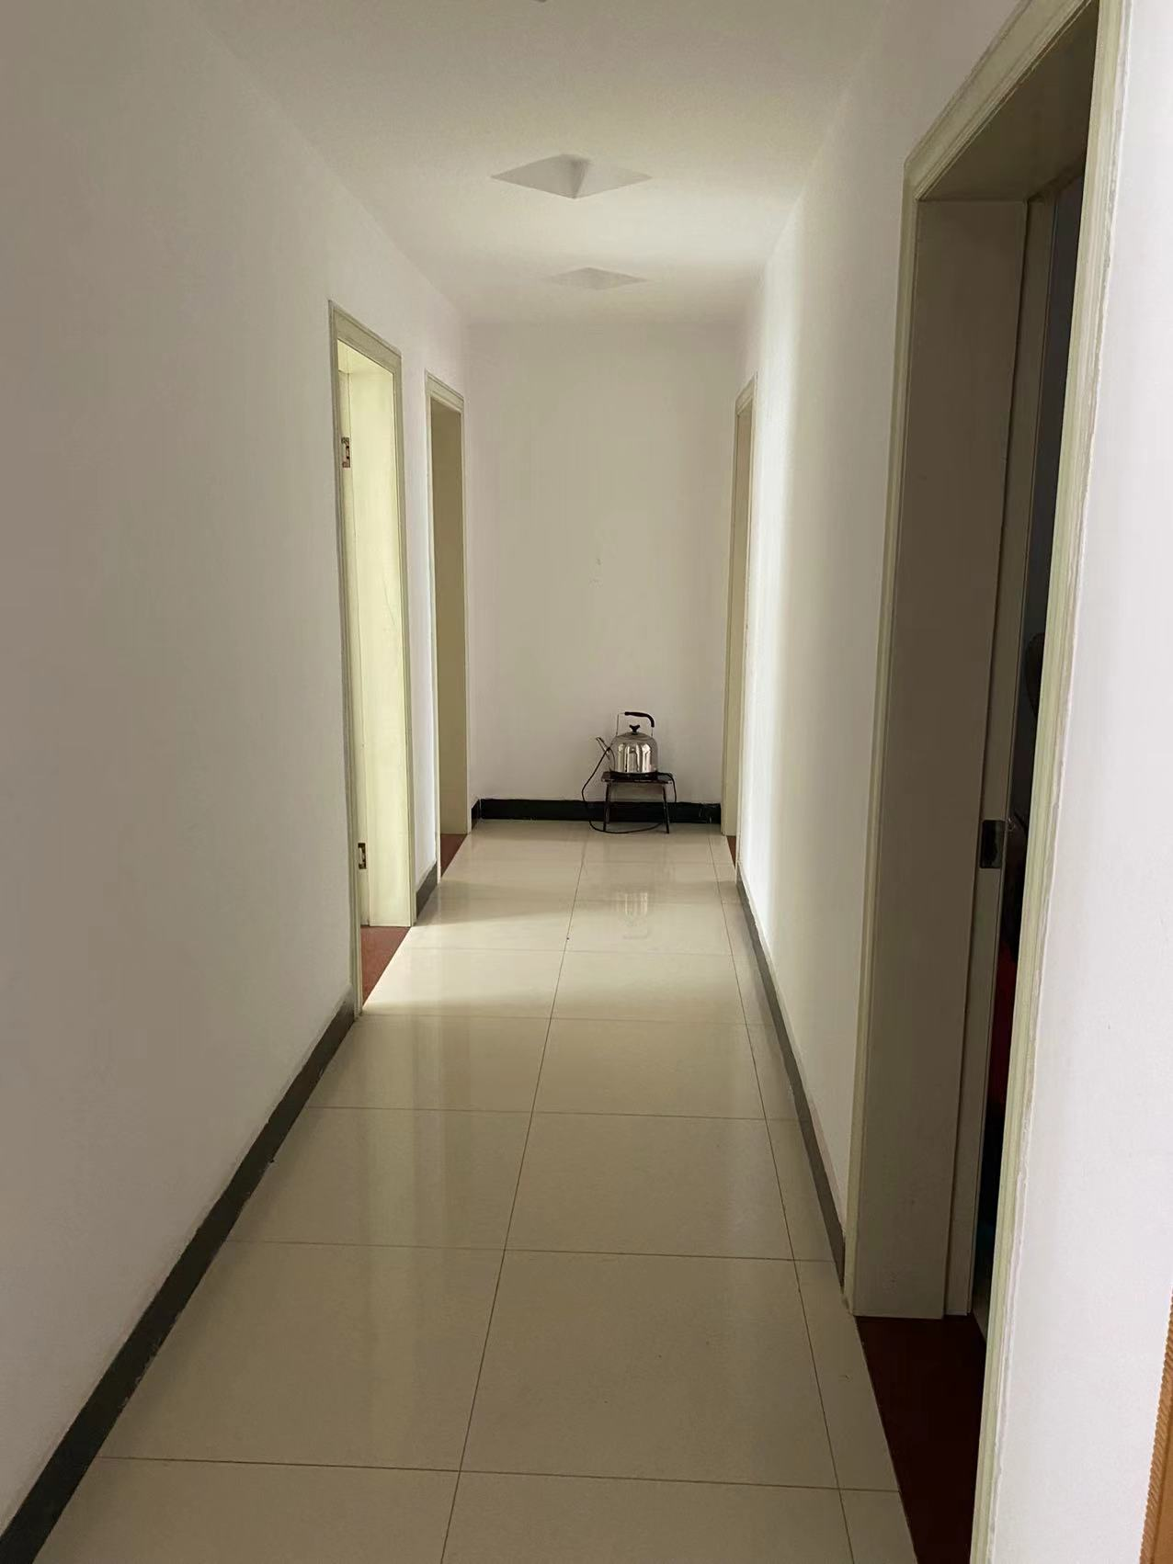
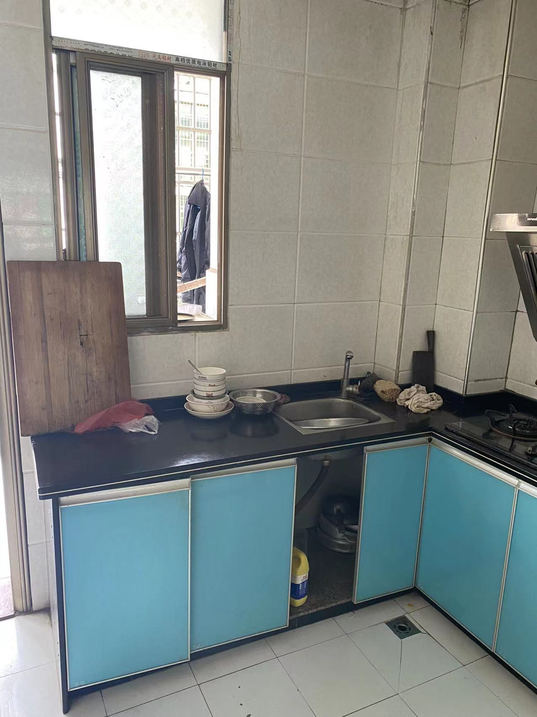 | 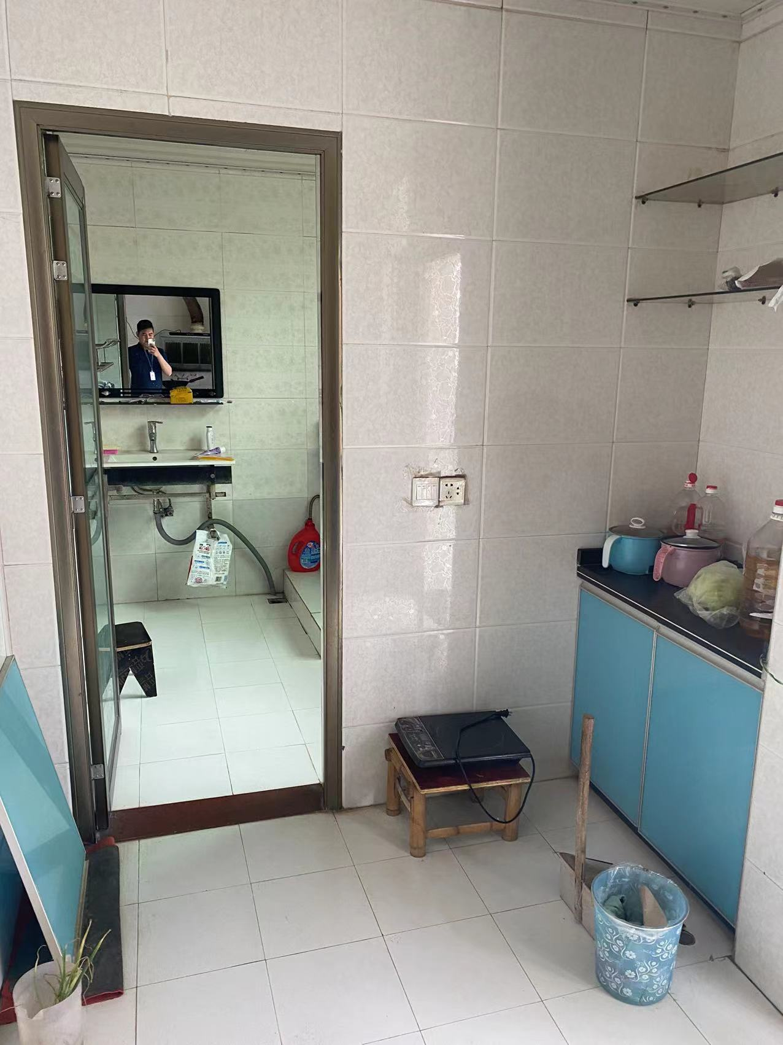

估价对象实景照片
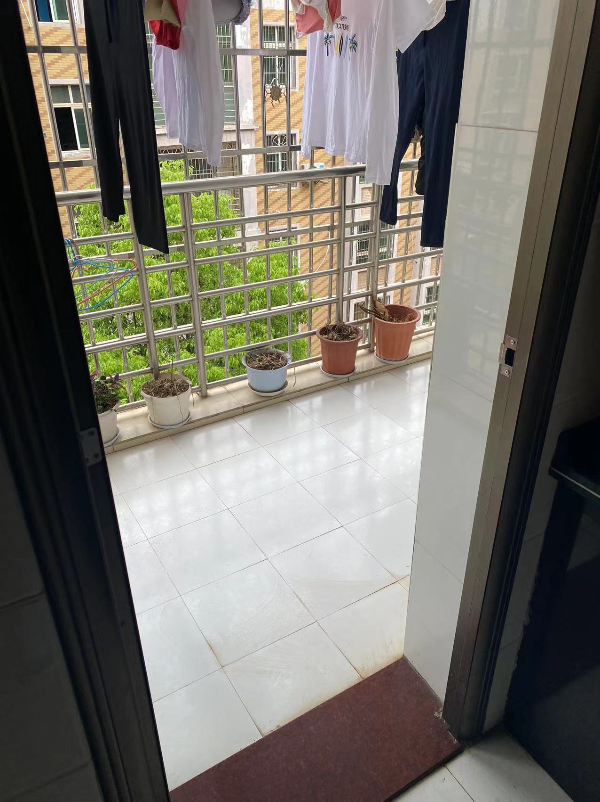 | 

